写完这个博客我就要去楼下去吃牛肉盖饭了。

变量及类型
好吧，继续昨天的powershell。
首选是这里面的变量。
$aaa
Powershell里面像这样类似地去定义变量。
赋值的话可以这样进行赋值
$bbb = “你的名字”
还可以这样去赋值
${cfwefwet54vf.rf23r2r} = “test”
这样子赋值的意思是，用中括号包裹的变量，可以包裹任何的东西，而且没有语言的限制。

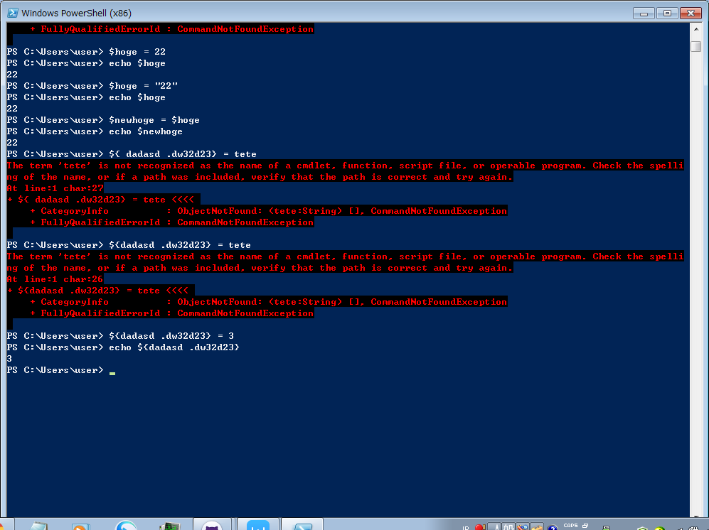
我们也可以得到这样的变量
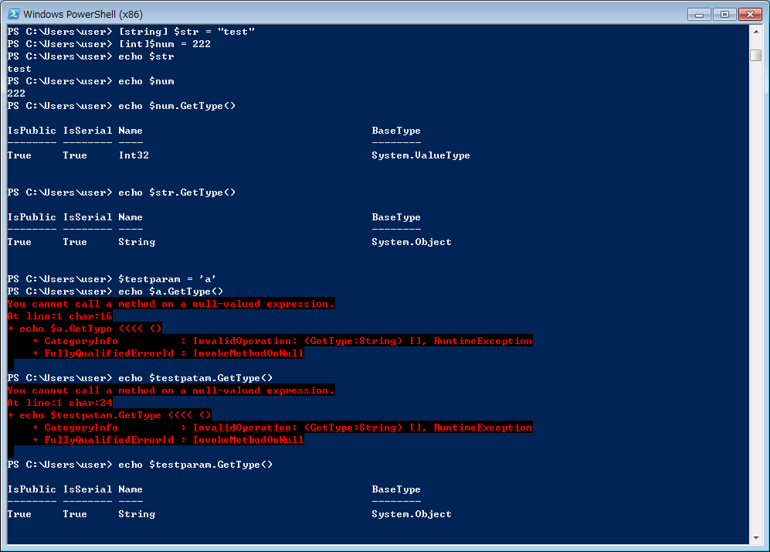
这样做的目的是把变量的类型给明确地表示出来。可以见到分别是System.Object和System.ValueType。也就是数值型和对象型。

其实最严格的powershell写法是${XXX}，也就是带着中括号的powershell。
这样永远也不会出问题

然后呢？我们需要再进一步的做另外一些事情，首先就是我们要去把比较敏感的大小写问题测试一下
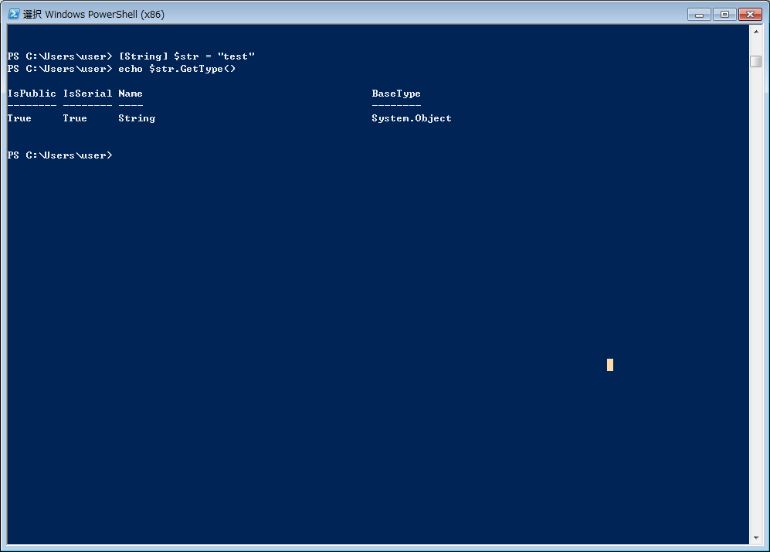
可见中括号这里面String和string都是Object类型。
那么在C#里面这两者有什么区别呢？
唯一的区别就是string一般用于变量的声明，而String则一般用于调用System.String的静态方法。说起这个，博主也是C#出身，还对它有点研究，起码也是个中级水准能干活吧哈。
至于这里面，因为是基于.net微软大基盘的，所以也同理喽。
而实际上在.net里面，一共有这么多的类型。具体如下
System.Byte
System.Int32
System.Int64
System.Single
System.Double
System.Decimal
System.Char
System.Boolean
System.String
System.Array
每个里面肯定自己也有很多的静态方法提供，所以还是很好用的。
好，先去楼下吃饭了，那么回来了之后再继续写喽。

函数
首先，变量具有很多的函数特征。比如
[string]$mystr = “abc”
$mystr.ToUpper()
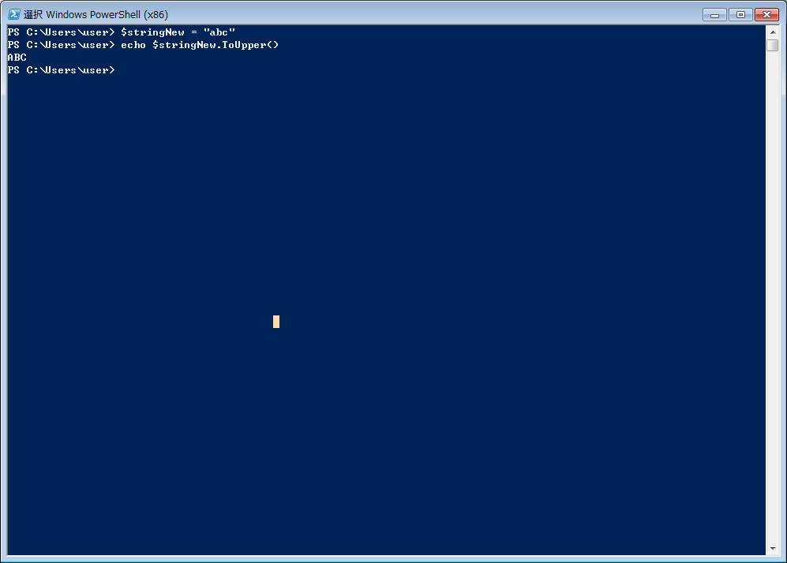

这是一个在JavaScript当中也有的函数。而既然.net也支持这个函数，我相信大家平时常用的excel也八九不离十的会有很多的这样的函数。

实际上，powershell支持.new framework的所有的函数

四則演算
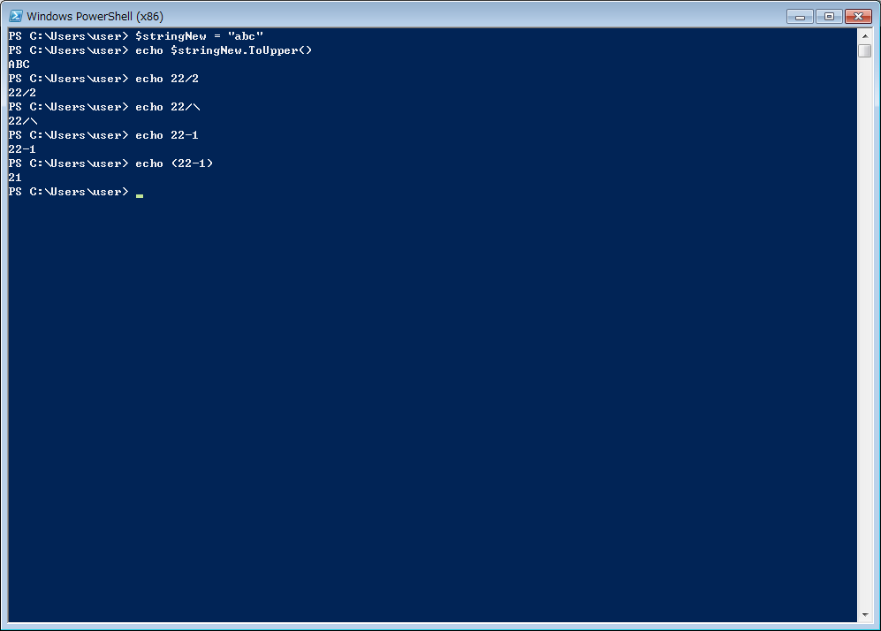
直接输入echo 22-1，会原样输出22-1.然而如果输入(22-1)则才会进行相关运算。

文字列
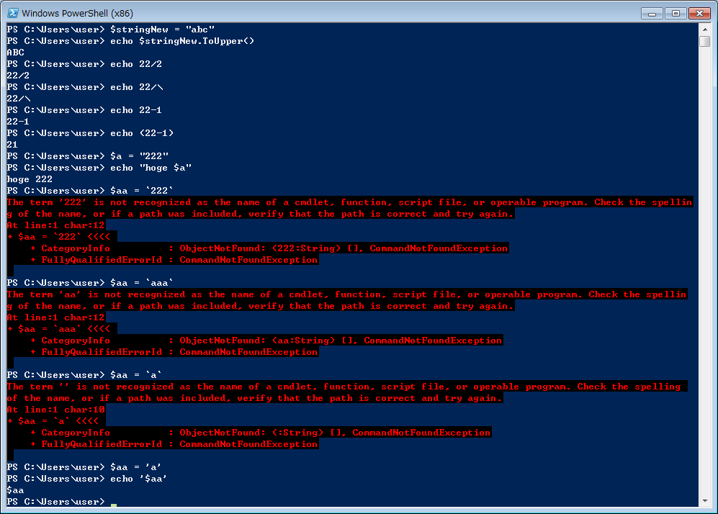

可见和php一样的，双引号可以存在内埋字，而单引号只可以原样输出。
echo "hoge`tfuga`r`n`"piyo`""
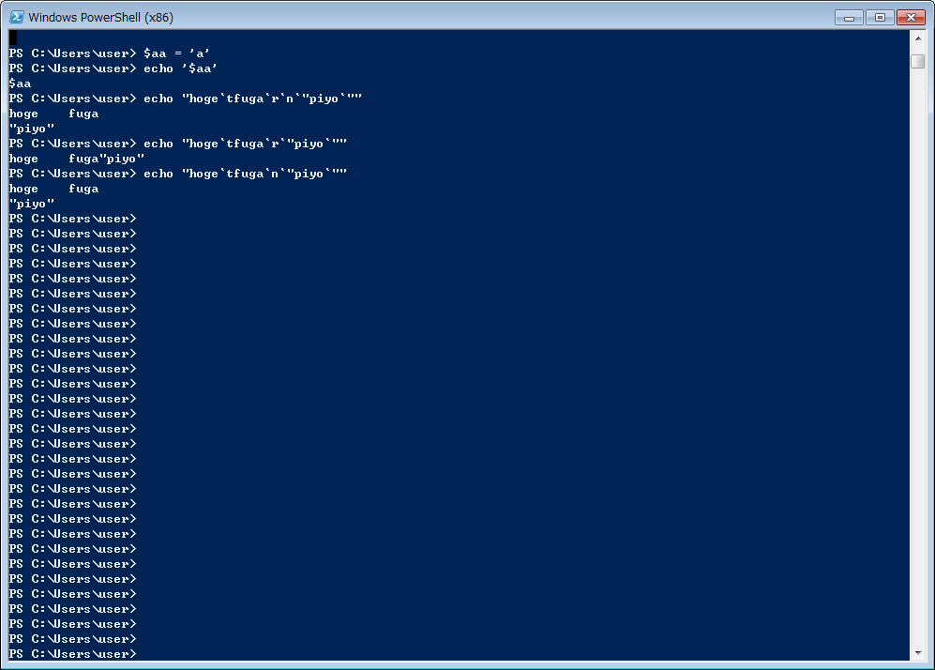
这里面也有换行符，tab符，双引号。
‘r carriage return CR
‘n feed line FL
这里面又体现了Linux系统和Windows系统的区别，Linux的换行符是FL,而Windows则是CRFL。虽然直接输入FL它也能换行！
也就是说Windows下面先回到本行的最开头，然后再去进行换行。
这里面各种编程语言在os所提供的system接口里面，都可以得到os信息然后进行判断和区分，所以问题应该不大。

文字列的连接
Echo(“sasas”+”xcasc”)
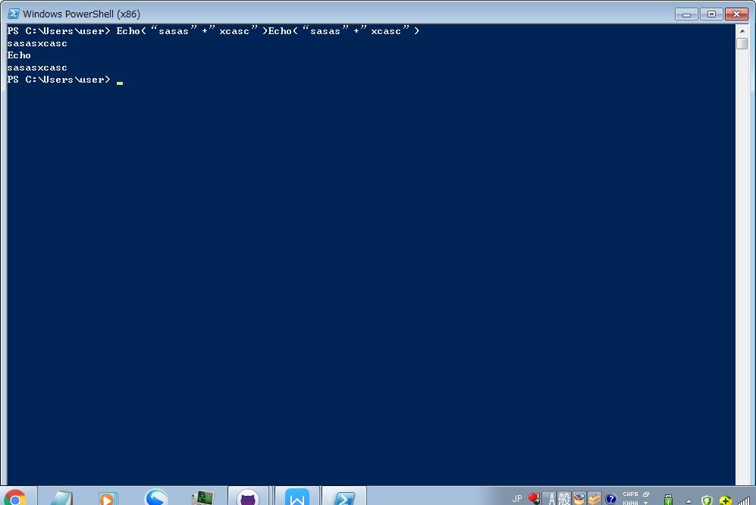
很有意思。然而也必须要进行一个括弧的控制。
而还有一种方法可以很好的控制换行，那就是hear document功能
具体而言就是用@符号包裹起来，然后像文本一样的输出。
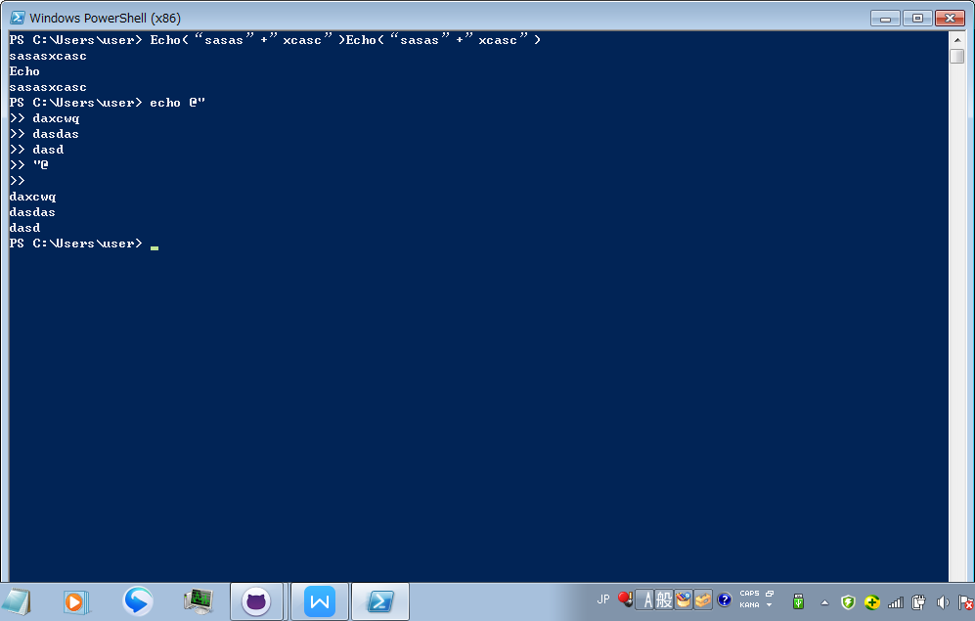
很抱歉明天还有工作，而且也需要很好的休息，明天继续更新。明天写所谓的数组，和.net里面的常用object。

